Муниципальное автономное дошкольное образовательное учреждение детский сад комбинированного вида «Рябинушка»

Памятка для родителей

«Гигиенические требования
к детской обуви»
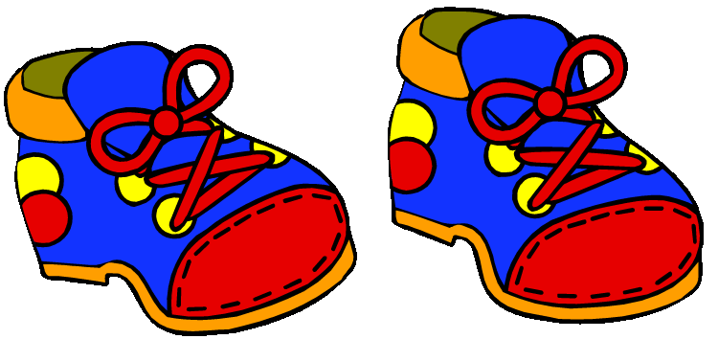

Подготовила
старший воспитатель
Соколова Г.Я.

г. Покачи
Обувь должна соответствовать форме стопы ребёнка, не нарушать её естественного развития. Она должна быть лёгкой, удобной, не стеснять ноги во время ходьбы. При подборе обуви важно учитывать сезон, климатические условия, фасон и материал, из которого сделана обувь.
Учитывая быстрый рост ноги ребёнка, обувь надо приобретать строго по размеру. В осеннее – зимний период она должна быть на один размер больше, чтобы можно было пододеть носочек, чулок.
В конструкции детской обуви больше значения предаётся заднику: он обеспечивает устойчивое положение пятки при движении. Задник делается прочным, не узким, он охватывает не только пятку, но и стопу, стоит под прямым углом к подошве. В целях предупреждения потёртости ног надо, чтобы края задника были хорошо заглажены.
Высота каблука детской обуви не выше 8 мм. С повышением высоты каблука затрудняется ходьба, а центр тяжести переносится назад. При этом понижается устойчивость при стоянии.
Самая лучшая обувь для детей кожаная. Для летней обуви хороши изделия из саржи, парусина, сатина. Зимой удобна обувь из цветного войлока – она красива и в сухую морозную погоду вполне заменяет тяжёлые валенки. Лакированные туфли для детей не рекомендуются, так как ноги в них «не дышат».
В обувь на резиновой подошве можно вложить стельку из кожи, фетра, она хорошо впитывает влагу. Резиновая обувь не пропускает воду, воздух, поэтому её можно носить только в исключительных случаях в сырую погоду.
Подбирая детям обувь, родители должны руководствоваться в первую очередь гигиеническими соображениями. Иногда считают, что из-за свободной обуви может, увеличится размер детской ноги в последующие годы. Это ничем не оправданное мнение. Неправильно подобранная обувь по размеру может явиться причиной заболеваний, как стопы, так и всего организма.
Для детей выпускают синтетическую обувь; она легка и красива. Один недостаток: плохо пропускает воздух, в ней потеют ноги, от этого ботинки, особенно зимние, становятся влажными. Прежде чем убирать в стойку для обуви, их необходимо проветрить и высушить.
Несколько слов о летней обуви. Надо приобретать такую обувь, чтобы задник туфли плотно обхватывал пятку, со шнуровкой или застёжкой на «подъёме», чтобы нога не «болталась» в ботинке.
Не забывайте о домашней обуви. Основное требование к ней - удобство, дать ноге полный отдых. Не рекомендуется для ежедневной носки тапочки «чешки» без набоек (они нужны только для утренней зарядки и физкультурных занятий).

